

**DEVELOPERSKÁ SPOLEČNOST**

**GEOSAN DEVELOPMENT**

**A JEJÍ REZIDENČNÍ PROJEKTY**

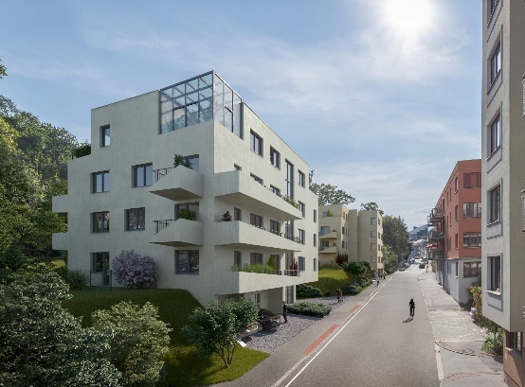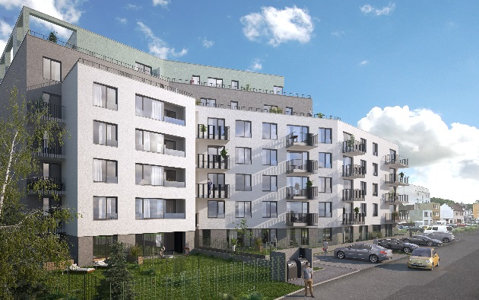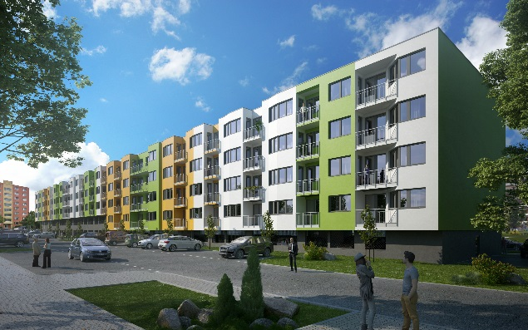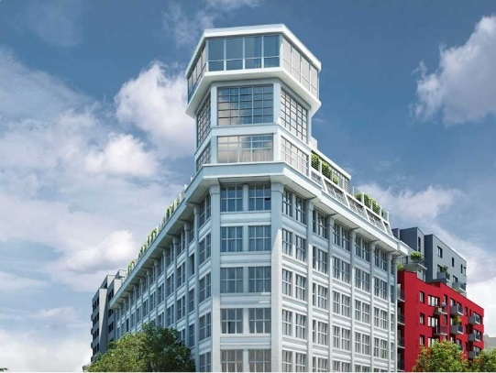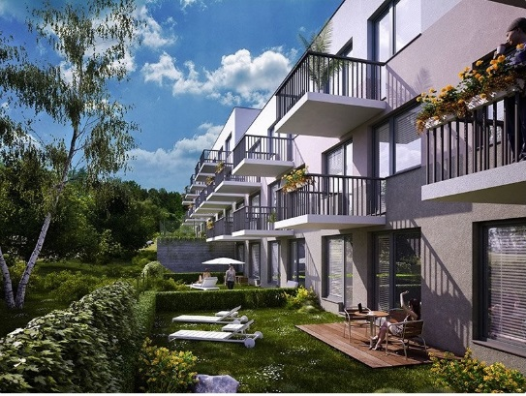

# TISKOVÉ INFORMACE

**LEDEN 2019**

[**www.geosan-development.cz**](http://www.geosan-development.cz)

**Obsah**

1. O DEVELOPEROVI 3

2. AKTUÁLNÍ PROJEKTY 4

2.1. REZIDENCE NEKLANKA 4

2.2. ELEMENT LETŇANY 5

2.3. VILADOMY ZBUZANY .6

3. REFERENČNÍ PROJEKTY 8

3.1. LIBERTY BUILDING 8

3.2. REZIDENCE VRCHLICKÉHO 9

3.3. ZELENÝ BOTIČ 9

3.4. SOUHVĚZDÍ HOMOLKA .11

3.5. MALVAZINKY .12

3.6. U HAMERSKÉHO RYBNÍKA 13

4. Kontakty a spojení .14

1. **O DEVELOPEROVI**

Společnost Geosan Development byla založena v roce 1998 s původním názvem Homolka Group a cílem developersky připravit a realizovat výstavbu obytného souboru Homolka v Praze 5. Společnost patří mezi nejproduktivnější rezidenční developery působící v České republice, především pak v Praze a okolí. V roce 2001 spojila své síly se silným partnerem, akciovou společností Geosan Group, díky čemuž do současnosti dokončila již 22 novostaveb pro bydlení s více než 2 000 byty.

Portfolio aktuálních projektů společnosti tvoří Rezidence Neklanka v Praze 5 a Element Letňany v Praze 18. Ve Středočeském kraji má Geosan Development v nabídce Viladomy Zbuzany. V různých stupních přípravy jsou další pražské projekty - na Chodově, ve Vršovicích a také v Liboci, Břevnově a Libni.

Mezi dokončené projekty patří například Obytný dům Lublaňská v Praze 2; Obytný dům Antal, Bytové domy Bohdalec, Obytný dům Jemnická a Vídeňský dvůr v Praze 4; U Motolské hrušky, Souhvězdí Homolka, Malvazinky a Rezidence Vrchlického v Praze 5; Kaskády u Botiče, Zelený Botič a U Hamerského rybníka v Praze 10 a také dvě etapy unikátního projektu Liberty Building v Praze 4, který zahrnoval úspěšnou rekonverzi bývalé továrny v Nuslích na loftové byty a výstavbu dalších 114 nových bytů.

1. **AKTUÁLNÍ PROJEKTY**

**2.1. REZIDENCE NEKLANKA**

přehled základních údajů

|  |  |
| --- | --- |
| **Lokalita:** | Na Neklance 42, Praha 5 - Smíchov |
| **Počet jednotek:** | 31 v 1. fázi |
| **Dispozice jednotek:** | 1+kk do 4+kk |
| **Architektonický návrh:** | Atelier Slavíček architekt s.r.o. |
| **Generální dodavatel:** | Geosan Group |
| **Zahájení prodeje:** | říjen 2018 |
| **Zahájení výstavby:** | duben 2019 |
| **Dokončení výstavby:** | září 2020 |
| **Stěhování nových klientů:** | prosinec 2020 |
| **Webové stránky projektu:** | [**www.rezidence-neklanka.cz**](http://www.rezidence-neklanka.cz) |

POPIS PROJEKTU

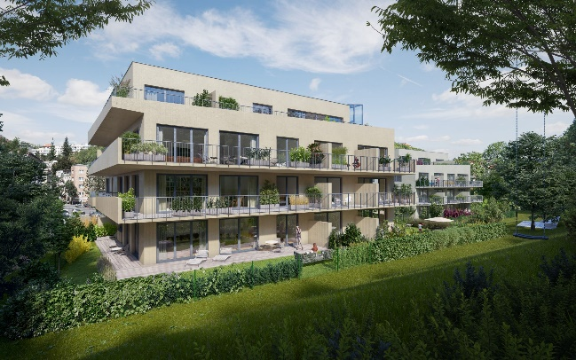Rezidence Neklanka představuje komorní projekt o čtyřech nadzemních podlažích, který v první fázi nabídne 31 bytových jednotek v dispozicích od 1+kk do 4+kk s vlastním balkonem, terasou anebo předzahrádkou. Dva solitérní domy čtvercového půdorysu jsou navržené v elegantních liniích a ve vysokém standardu. Důraz je kladen na přírodní barvy a materiály podtrhující půvab okolní přírody. V projektu záměrně převažují jižně orientované byty, které na horních podlažích nabízejí výhledy na Prahu.

Rezidence Neklanka je uzavřeným oploceným areálem, který svým obyvatelům poskytuje pocit bezpečí a soukromí. Součástí suterénu jsou sklepy, parkovací stání, kolárna a dobíjecí stanice pro elektromobily. Chybět nebude ani prostor pro maloobchodní jednotku.

**LOKALITA a dopravní dostupnost**

Rezidence Neklanka je situována v atraktivní lokalitě pražského Smíchova poblíž tramvajové zastávky Laurová. Nachází se mezi Pavím vrchem, jehož severní část zaujímá park Santoška, a zalesněnou částí svahu nad Radlickým údolím. Oblast je zárukou kompletní občanské vybavenosti, jelikož pozemek leží v těsném sousedství původní vilové zástavby pouhé čtyři minuty jízdy od Anděla. V okolí projektu nechybí sportovní areál s plaveckým bazénem, fitness centrem a tenisovými kurty. Cesta na Pražský okruh zabere jen minutu jízdy, na ruzyňské letiště cesta trvá 20 minut.

**2.2. ELEMENT LETŇANY**

přehled základních údajů

|  |  |
| --- | --- |
| **Lokalita:** | Tupoloveva ulice, Praha 9 - Letňany |
| **Počet jednotek:** | 107 |
| **Dispozice jednotek:** | 1+kk až 3+kk |
| **Architektonický návrh:** | Atelier Slavíček architekt s.r.o. |
| **Generální dodavatel:** | Geosan Group |
| **Zahájení prodeje:** | prosinec 2017 |
| **Zahájení výstavby:** | leden 2018 |
| **Dokončení výstavby:** | červenec 2019 |
| **Stěhování nových klientů:** | září 2019 |
| **Webové stránky projektu:** | [**www.element-letnany.cz**](https://www.element-letnany.cz/index.php/) |

POPIS PROJEKTU

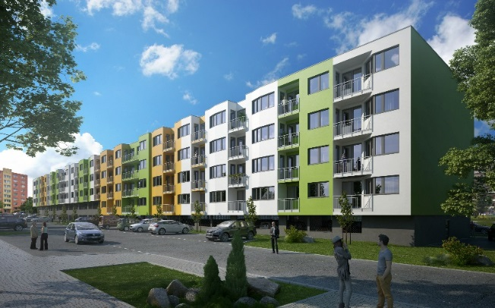Element Letňany je rezidenční projekt v Praze 9 v Tupolevově ulici, který bude po svém dokončení v prosinci 2019 disponovat 103 byty a 4 studii v dispozicích od 1+kk do 3+kk. Čtyřpodlažní bytový dům se třemi vchody nabídne převážně menší byty ve velikosti 2+kk, o které je mezi investory největší zájem. Následují startovací jednopokojové byty s kuchyňským koutem pro singles a 3+kk pro mladé rodiny. V případě zájmu je možné spojit dvě jednotky do jedné a vytvořit bydlení až se šesti obytnými místnostmi. Každý byt disponuje praktickou komorou a klienti mají možnost přikoupení zděného sklepa a parkovacího stání v suterénu domu. Vybrané byty jsou vybaveny rekuperační jednotkou, která zajišťuje pravidelný přísun čerstvého vzduchu do interiérů. Samozřejmostí jsou prostorné kolárny a kočárkárny.

**LOKALITA a dopravní dostupnost**

Element Letňany představuje ideální bydlení pro milovníky městského života, kteří ocení cenově dostupné bydlení na dobré adrese. Letňany se dlouhodobě řadí mezi nejoblíbenější pražské lokality. Jejich atraktivitu zvyšuje kompletní občanská vybavenost a dobrá dopravní dostupnost. Zastávka autobusů je umístěna přímo v ulici Tupolevova a rychlé spojení s centrem nabízí nedaleký Pražský okruh. V blízkosti projektu se nachází Obchodní centrum Letňany s desítkami obchodů, restaurací a služeb. Milovníci aktivního životního stylu využijí velké množství sportovišť v okolí včetně zimního stadionu a aquaparku.

**2.3. VILADOMY ZBUZANY**

přehled základních údajů

|  |  |
| --- | --- |
| **Lokalita:** | U Menhiru I, obec Zbuzany, okres Praha-západ, Středočeský kraj |
| **Počet jednotek:** | 268 |
| **Dispozice jednotek:** | 1+kk až 4+kk |
| **Architektonický návrh:** | Atelier Slavíček architekt s.r.o. |
| **Generální dodavatel:** | Geosan Group |
| **Zahájení prodeje:** | podzim 2015 |
| **Zahájení výstavby:** | jaro 2020 |
| **Dokončení výstavby:** | podzim/zima 2022 |
| **Stěhování nových klientů:** | jaro 2023 |
| **Webové stránky projektu:** | [**www.viladomy-zbuzany.cz**](http://www.viladomy-zbuzany.cz) |

POPIS PROJEKTU

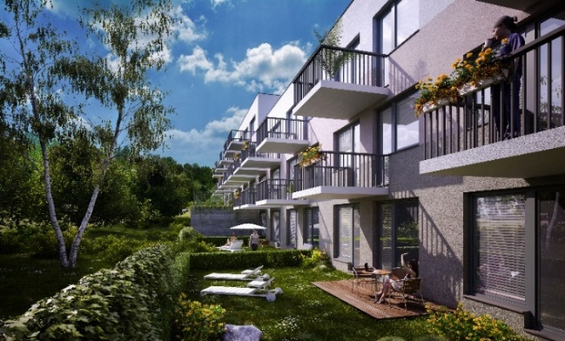Rezidenční projekt Viladomy Zbuzany u Prahy tvoří deset třípodlažních bytových objektů s celkem 268 byty, které přiléhají k návsi obce Zbuzany a díky svému architektonickému pojetí tvoří harmonický celek se stávající zástavbou. Projekt je rozdělen do tří etap a nabídne bydlení pro jednotlivce i rodiny s dětmi v dispozicích od 1+kk do 4+kk. V nabídce jsou také byty s předzahrádkou. Ke každému domu náleží vlastní parkovací stání a příjezdová komunikace. K bytům 3+kk a větším jsou parkovací místa v ceně; k menším bytům je stání možné přikoupit. Dokoupit lze i sklepní kóje.

LOKALITA a dopravní dostupnost

Zbuzany se nacházejí v okrese Praha-západ ve Středočeském kraji, přibližně 15 km od centra hlavního města. Obec s přibližně 1 100 obyvateli si i nadále zachovává rodinný ráz a vyznačuje se dobrou občanskou vybaveností a dopravní dostupností. Do obce vedou silnice III. třídy a v okolí se nachází rychlostní silnice R1 E150 s exitem 19 na Řeporyje. Jízda autem na Pražský okruh trvá dvě minuty, do samotného centra metropole patnáct minut. Dobře funguje i hromadná doprava, kdy cesta autobusem na stanici metra B - Luka zabere 13 minut a vlakem na Smíchovské nádraží 17 minut.

Oblíbené zábavní a nákupní centrum Zličín se širokým výběrem restaurací, obchodů a služeb včetně kina, fitness, sauny či dětského světa leží od Zbuzan pouhé tři kilometry. Přímo v obci se nachází školka a dětské hřiště.

1. **REFERENČNÍ PROJEKTY**

**3.1. LIBERTY BUILDING**

přehled základních údajů

|  |  |
| --- | --- |
| **Lokalita:** | ulice V Horkách, Kloboučnická a Bartoškova, Praha 4 – Nusle |
| **Počet jednotek:** | 114 (I. etapa), 68 (II. etapa) |
| **Dispozice jednotek:** | 1+kk až 5+kk |
| **Architektonický návrh:** | Atelier Slavíček architekt s.r.o. |
| **Generální dodavatel:** | Geosan Group |
| **Kolaudace:** | I. etapa v létě 2014; II. etapa v létě 2015 |
| **Aktuální stav:** | vyprodáno |
| **Webové stránky projektu:** | [**www.libertybuilding.cz**](http://www.libertybuilding.cz) |

POPIS PROJEKTU

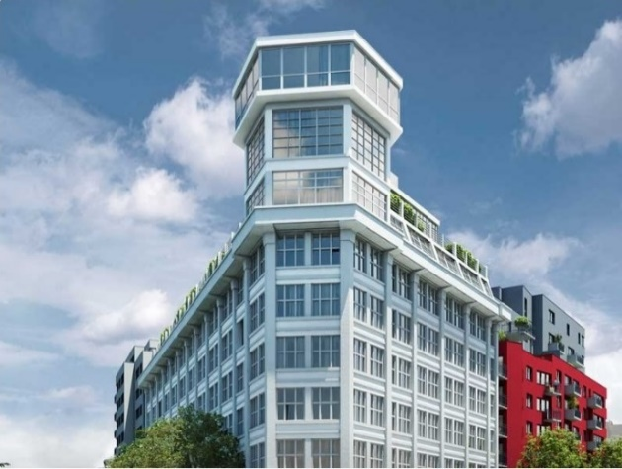Výstavba projektu Liberty Building byla rozdělena do dvou etap a kompletně dokončena v létě 2015. Objekt vytváří pomyslný trojúhelník, vymezený ulicemi V Horkách, Kloboučnická a Bartoškova v Praze 4 - Nuslích, s vnitroblokem určeným pro odpočinek a relaxaci. První etapa zahrnovala novostavbu se 114 byty v moderním architektonickém pojetí; druhá etapa představovala rekonstrukci prvorepublikové administrativní části bývalé továrny Regula a přístavbu. Dominantou druhé etapy je rekonstruovaná funkcionalistická věž ve stylu Julese Verna, kterou v roce 1926 navrhl architekt Karel Bukovský. Nově zde vznikl unikátní mezonetový byt s prostornou terasou a nádherným výhledem na město. Druhá etapa čítá celkem 68 loftových bytů - od malometrážních po dostatečně prostorné pro několikačlennou rodinu. V podzemním podlaží vzniklo parkoviště s dostatkem parkovacích stání pro všechny obyvatele domu i uživatele kancelářských prostor, které jsou také jeho součástí. Zajímavostí projektu je speciální plně vybavená místnost pro sportovní aktivity.

LOKALITA a dopravní dostupnost

Lokalita Nuslí se řadí do širšího centra Prahy a nabízí výbornou dopravní dostupnost jak autem, tak MHD. Po Nuselské ulici se lze během chvíle dostat na Jižní spojku, popřípadě na městský okruh, tedy na obě hlavní dopravní tepny metropole. Prestiž místa podtrhuje skvělé občanské zázemí včetně školek a vzdělávacích institucí či sportovních a obchodních center. K procházkám a relaxaci vybízejí Havlíčkovy sady – Gröbovka pouze pár set metrů od projektu.

**3.2. REZIDENCE VRCHLICKÉHO**

přehled základních údajů

|  |  |
| --- | --- |
| **Lokalita:** | ulice Vrchlického, Praha 5 - Košíře |
| **Počet jednotek:** | 73 |
| **Dispozice jednotek:** | 1+kk až 3+kk |
| **Architektonický návrh:** | RS development s.r.o. |
| **Generální dodavatel:** | Geosan Group |
| **Zahájení výstavby:** | duben 2016 |
| **Zahájení prodeje:** | květen 2016 |
| **Dokončení výstavby:** | září 2018 |
| **Stěhování nových klientů:** | říjen 2018 |
| **Webové stránky projektu:** | [**www.rezidence-vrchlickeho.cz**](http://www.rezidence-vrchlickeho.cz) |

POPIS PROJEKTU

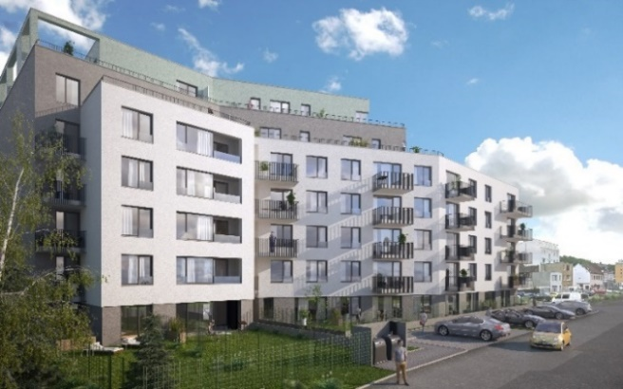**Nízkoenergetický rezidenční projekt Rezidence Vrchlického se nachází** na rozhraní městských částí Košíře a Smíchov, přičemž čítá celkem 73 moderních jednotek: 21 studií a 52 bytů ve velikostech od 1+kk do 3+kk. Součástí objektu je i prostor pro komerční jednotku.

Rezidence Vrchlického je řešena jako jedna sedmipodlažní budova se dvěma vchody, kdy jeden vchod je veden z ulice Vrchlického a druhý z ulice Hlaváčkovy. Ke studiím v přízemí náleží vlastní předzahrádka, takže kromě bydlení je lze využít jako originální kancelář. U bytů ve vyšších podlažích je samozřejmostí lodžie či balkon. Nechybí ani byty s prostornou jižně orientovanou terasou, které vznikly díky posledním dvěma ustupujícím podlažím. Nepřehlédnutelným architektonickým prvkem každého bytu je velké okno, které vpouští do interiéru dostatek přirozeného světla a skýtá krásné výhledy do okolí. Dům poskytuje dostatečné množství parkovacích stání.

**LOKALITA a dopravní dostupnost**

Rezidence Vrchlického je situována na rozhraní pražského Smíchova a Košíř v oblasti plné zeleně. Nedaleko leží zahrada Klamovka se zámečkem, Petřín, Husovy sady s dětským hřištěm a sportovištěm, lesopark a další místa vhodná k relaxaci. Další velkou předností této lokality je její velmi dobrá dopravní dostupnost. V blízkosti se nachází jak  zastávka tramvají Klamovka, tak autobusů i metra (stanice metra B Anděl). Do centra města se lze za několik minut dostat i pěšky.

**3.2. ZELENÝ BOTIČ**

přehled základních údajů

|  |  |
| --- | --- |
| **Lokalita:** | Práčská ulice, Praha 10 - Záběhlice |
| **Počet jednotek:** | 113 |
| **Dispozice jednotek:** | 1+kk až 4+kk |
| **Architektonický návrh:** | Atelier Slavíček architekt s.r.o. |
| **Generální dodavatel:** | Geosan Group |
| **Kolaudace:** | leden 2013 |
| **Aktuální stav:** | vyprodáno |
| **Webové stránky projektu:** | [**www.zelenybotic.cz**](http://www.zelenybotic.cz) |

POPIS PROJEKTU

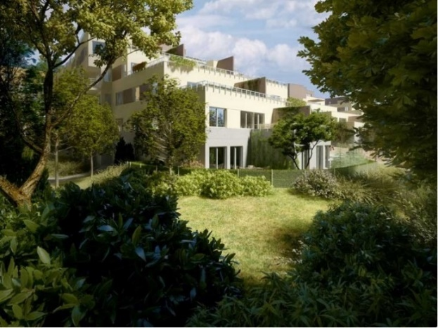**Zelený Botič je komplex čtyř bytových domů s prostornými terasami a balkony, který byl dokončen v lednu 2013. Nachází se v klidné lokalitě v Práčské ulici v Praze 10 – Záběhlicích s výhledem na potok Botič a jeho okolí, takže poskytuje dostatek klidu a soukromí. Komplex čítá celkem 113 jednotek ve velikostech od 2+kk do 4+kk s odpovídajícím počtem garážových stání. Novostavba doplnila dvě stávající budovy projektu Kaskády u Botiče (taktéž developer Geosan Development), který obsahuje větší počet malometrážních bytů a nebytové prostory v přízemí. Z důvodu zachování maximálního komfortu a soukromí místních obyvatel je celý objekt oplocen.**

LOKALITA a dopravní dostupnost

**Lokalita v blízkosti přírodní památky Meandry Botiče nabízí klidné prostředí s výhodami velkoměsta. Před samotným bytovým komplexem se nachází autobusová zastávka Záběhlická škola, nejbližší stanice metra A – Skalka je vzdálena sedm minut jízdy. Autem se lze napojit na Jižní spojku nebo městský okruh. V okolí projektu se jsou jak mateřské, tak základní a střední školy; poliklinika, sportovní areály a obchodní centra Chodov či Eden. Cyklisté mají k dispozici několik cyklostezek včetně té, která vede až do samotného centra Prahy.**

**3.3. SOUHVĚZDÍ HOMOLKA**

přehled základních údajů

|  |  |
| --- | --- |
| **Lokalita:** | Jeřabinová 5, 150 00 Praha 5 |
| **Počet jednotek:** | 122 |
| **Dispozice jednotek:** | 1+kk až 4+kk |
| **Architektonický návrh:** | Atelier A4 s r.o. |
| **Generální dodavatel:** | Geosan Group |
| **Kolaudace:** | únor 2009 |
| **Aktuální stav:** | vyprodáno |
| **Webové stránky projektu:** | [**www.souhvezdihomolka.cz**](http://www.souhvezdihomolka.cz) |

POPIS PROJEKTU

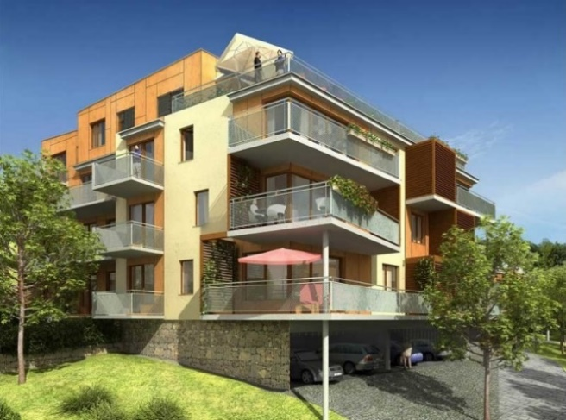Viladomy Souhvězdí Homolka jsou situované v exkluzivní lokalitě na rozhraní Smíchova a Motola, kde navazují na stávající zástavbu Obytného souboru Homolka v ulici Jeřabinová (další z projektů společnosti Geosan Development). **Souhvězdí Homolka tvoří pět zděných samostatně stojících kaskádovitých viladomů. Jedná se o čtyřpodlažní domy s jedním podzemním patrem pro garážová stání a sklepní kóje. Ke všem bytům náleží balkony či terasy; jednotky v přízemí mají k dispozici prostorné předzahrádky. Převažují byty střední velikosti v nadstandardním provedení, ve kterých nechybí velká** francouzská okna, která do interiéru dodávají denní světlo a nabízejí krásný výhled na Prahu.

LOKALITA a dopravní dostupnost

**Souhvězdí Homolka se nachází v klidném prostředí plném zeleně, s výbornou dostupností do centra a plnou občanskou vybaveností. Nedaleko leží přírodní park Košíře-Motol, přírodní památka Skalka nebo parky Poštovka a Ladronka. Je zde základní škola a dvě školky. Fakultní nemocnice v Motole a nemocnice Na Homolce jsou vzdáleny cca 5 minut od projektu. Místo se vyznačuje výbornou dopravní obslužností, kdy prakticky před domem staví autobus a v docházkové vzdálenosti leží tramvajová zastávka Kotlářka na Plzeňské ulici s přímým spojením na metro B stanici Anděl.**

**3.4. MALVAZINKY**

přehled základních údajů

|  |  |
| --- | --- |
| **Lokalita:** | Černochova, Praha 5 - Malvazinky |
| **Počet jednotek:** | 129 |
| **Dispozice jednotek:** | 1+kk až 4+kk |
| **Architektonický návrh:** | LUKON CZ s.r.o. |
| **Generální dodavatel:** | Geosan Group |
| **Kolaudace:** | květen 2009 |
| **Aktuální stav:** | vyprodáno |
| **Webové stránky projektu:** | [**www.malvazinky-p5.cz**](http://www.malvazinky-p5.cz) |

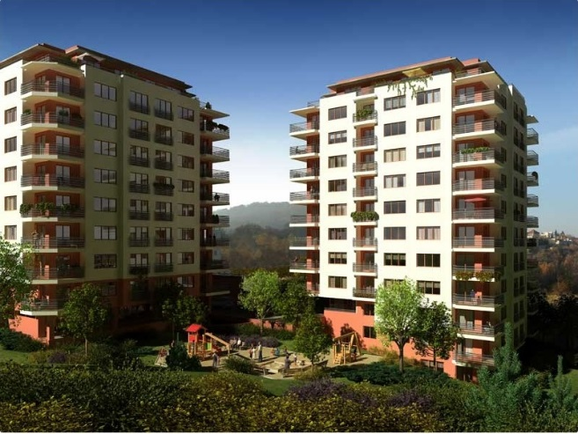POPIS PROJEKTU

Dvě výškové desetipodlažní budovy s posledním ustupujícím podlažím jsou navrženy ve svahu nad Košířským parkem tak, aby si navzájem co nejméně stínily a umožňovaly výhled do okolí z co největšího počtu bytových jednotek. Oba objekty jsou propojeny společným podnožím se dvěma podzemními patry, kde se nacházejí parkovací stání a sklepní kóje příslušící k jednotlivým bytům. Struktura bytových jednotek byla zvolena s ohledem na potřeby a přání klientů hledajících domov v této lokalitě, takže zastoupeny jsou všechny velikosti jednotek od 1+kk do 4+kk. Součástí projektu je také dětské hřiště a park.

**LOKALITA a dopravní dostupnost**

Atraktivní lokalita v okolí tří přírodních oblastí - Košířského parku, Šalamounky a Měchurky – je zárukou klidného bydlení jen několik minut jízdy od centra města. Cesta autobusem na zastávku Knížecí na Andělu, které je **nákupním a společenským centrem Prahy 5,** trvá jen několik minut jízdy. V blízkosti se nachází mateřské, základní i střední školy. Sportovně založení jedinci využívají služeb blízkého fitness centra s krytým bazénem, nedalekého tenisového komplexu nebo golfového hřiště v přírodním parku Košíře. Další výhodou této lokality je blízkost lékařské péče přímo v klinice Malvazinky.

**3.5. U HAMERSKÉHO RYBNÍKA**

přehled základních údajů

|  |  |
| --- | --- |
| **Lokalita:** | ulice Podle Náhonu, Praha 4 - Záběhlice |
| **Počet jednotek:** | 75 |
| **Dispozice jednotek:** | 1+kk až 4+kk |
| **Architektonický návrh:** | RUA - Atelier |
| **Generální dodavatel:** | Geosan Group |
| **Kolaudace:** | listopad 2009 |
| **Aktuální stav:** | vyprodáno |
| **Webové stránky projektu:** | [**www.uhamerskehorybnika.cz**](http://www.uhamerskehorybnika.cz) |

POPIS PROJEKTU

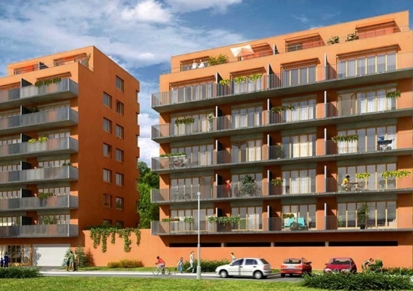Projekt U Hamerského rybníka zahrnuje celkem 75 bytových jednotek v pěti domech o šesti až osmi nadzemních podlažích se společnou podnoží, ve které se nacházejí parkovací stání. Bytové jednotky jsou orientovány převážně na jižní slunečnou stranu a ke každé přísluší balkon nebo terasa. Dispozice standardních bytů se pohybují od 1+kk do 3+kk; byty v posledních podlažích jsou mezonetové ve velikosti 4+kk.

LOKALITA a dopravní dostupnost

Bytový areál je situován v klidné lokalitě Záběhlic na rozhraní Prahy 4 a Prahy 10 v těsné blízkosti Hamerského rybníka a dalšího bytového souboru společnosti Geosan Development Kondominium Hamr. Místo má přátelskou a klidnou atmosféru, k níž přispívá zasazení do zeleně i stávající vilová a činžovní zástavba. Nedaleko se nachází zastávka autobusů (Pod Vinicí) a tramvaje (Spořilov) s dobou jízdy do centra města 25 minut. Cesta na metro A (zastávka Strašnická) a C (zastávka Pankrác) trvá do 15 minut.

1. Kontakty a spojení

**Crest Communications a.s.**

Denisa Kolaříková Kamila Čadková

[denisa.kolarikova@crestcom.cz](mailto:denisa.kolarikova@crestcom.cz) [kamila.cadkova@crestcom.cz](mailto:kamila.cadkova@crestcom.cz)

mobil: 731 613 606 mobil: 731 613 609

Aktuální tiskové zprávy, vizualizace a fotografie společnosti Geosan Development jsou k dispozici ke stažení na tiskovém středisku na následujícím odkaze:

<http://www.crestcom.cz/cz/klient/?id=133>

**Geosan Development**

Lada Kuncová – vedoucí prodeje a marketingu

[kuncova@geosan-development.cz](mailto:kuncova@geosan-development.cz)  
mobil: 731 185 785

U Plynárny 1533/73a  
101 00 Praha 10 - Michle  
[www.geosan-development.cz](http://www.geosan-development.cz)